**МИНИСТЕРСТВО НАУКИ И ВЫСШЕГО ОБРАЗОВАНИЯ РФ**

**ФЕДЕРАЛЬНОЕ ГОСУДАРСТВЕННОЕ БЮДЖЕТНОЕ ОБРАЗОВАТЕЛЬНОЕ УЧРЕЖДЕНИЕ**

**ВЫСШЕГО ОБРАЗОВАНИЯ**

**МОСКОВСКИЙ АВИАЦИОННЫЙ ИНСТИТУТ**

(национальный исследовательский университет)

«**МАИ**»

Институт №3 «Системы управления, информатика и электроэнергетика»

Кафедра 304 «Вычислительные машины, системы и сети»

Курсовая работа по дисциплине

«Имитационное моделирование»

на тему:

«Исследование производительности комплекса технических средств САПР»

Вариант 11Б

Выполнила: студентка группы М3О-325Бк-17

Матафонова М.Д.

Проверил: доц. каф. 304, канд. техн. наук

Жигалов В.И.

Москва, 2020

Задание на курсовую работу по дисциплине «Имитационное моделирование»

студенту группы МЗО-325Бк-17

Разработать имитационную модель мультикомпьютерной ВС.

Отчетные материалы: пояснительная записка.

Пояснительная записка должна содержать все разделы, отражающие этапы моделирования ВС, должны быть пронумерованы страницы, сделаны ссылки на используемую литературу и составлено оглавление.

Пояснительная записка к курсовой работе должна содержать следующие разделы:

— задание на КР; подписанное преподавателем и студентом;

— оглавление;

— структурную схему моделируемой системы, описание функционирования ВС;

— описание имитационной модели;

— отлаженную программу моделирования функционирования ВС на языке GPSSH;

— результаты моделирования функционирования ВС;

— анализ результатов моделирования функционирования ВС;

— список литературы.

Литература:

1.О.М. Брехов, Г.А. Звонарева, А.В. Корнеенкова. Имитационное моделирование:

Учеб.пособие—М.: МАИ, 2015.-324 с.

2. О.М. Брехов, Г. А. Звонарева, А.В. Корнеенкова. Учебно-методическое пособие для выполнения курсовых работ по курсу «Моделирование ЭВМ и систем», М. МАИ, 2017 (электронная версия).

Срок окончания: 16 мая 2020г __16__ _мая________ 2020 г.

Контроль выполнения:

100% 16 мая 2020 г.

Технические требования для моделирования функционирования ВС приведены в[2].

Параметры рабочей нагрузки и структуры, а также алгоритмы функционирования определяются в соответствии с вариантом задания.

Вариант задания 11Б

Руководитель:

доцент каф. 304, к.т.н.

Жигалов В.И. ____________

Исполнитель:

студент гр. МЗО-325Бк-17

Матафонова М.Д. ____________

**Оглавление**

**Задание** 4

**Параметры модели** 5

**Описание функционирования ВС** 6

**Описание имитационной модели** 7

**Логическая схема ВС** 8

**Структурная схема алгоритма моделирования** 9

**Программа моделирования на GPSS** 10

**Дополнительное задание** 12

**Результаты моделирования** 15

**Заключение** 19

**Сравнение с дополнительным заданием** 20

**Список использованных источников** 21

# **Задание**

Составить программу моделирования для имитации функционирова­ния комплекса технических средств САПР в соответствии с вариантом задания.

Принять, что после обработки на АРМ заявка c вероятностью 0,7 поступает на терминал, а с вероятностью 0,3 передается через КММ на ЦВК. Следует определить время, в течение которого бу­дет обработано заданное число заявок. Проанализировать собранную статистику.

**Условные обозначения**

ti ⎯ интервал времени, через который заявки поступают в систему (на АРМi)  
∆ti ⎯ время поступления первой заявки (если не равно 0)  
ni ⎯ количество заявок  
tki ⎯ время обслуживания на КММ заявки, приходящей с АРМi   
T ⎯ время обработки заявок

Система включает в себя устройства T1, T2, T3, APM1, APM2, APM3, КММ, ЦВК. Порядок обработки заявок:

|  |  |
| --- | --- |
| КММ | в соответствии с алгоритмом FIFO, а при одновременном поступлении заявок в следующем порядке: заявки, поступившие с АРМ1, заявки, поступившие с АРМ2, заявки, поступившие с АРМ3 заявки первого типа, поступившие с ЦВК, заявки второго типа, поступившие с ЦВК, заявки третьего типа, поступившие с ЦВК |
| Ti (i = 1,2,3) | заявки, поступившие с АРМi, заявки, поступившие с ЦВК |

Все заявки, поступающие на АРМi (i = 1,2,3), равноприоритетны.

|  |  |
| --- | --- |
| **Параметры модели** |  |
| Поступление заявок в систему | t1 = 140 ± 35, n1 = 27 t2 = 180, n2 = 34 t3 = 220, n3 = 25 |
| T1  T2  T3 | T = 30 ± 10  T = 30 ± 15  T = 35 ± 12 |
| APM1  APM2  APM3 |  |
| ЦВК | T = 36 ± 5 |
| КММ |  |
| Условия окончания обслуживания заявок | После обработки на КММ систему покидает каждая 5-я заявка, направляющаяся на ЦВК |
| Условие окончания моделирования | Суммарное количество обработанных на T1, T2 и T3 заявок достигло 1100 |
| Определить | Количество заявок, прошедших через КММ:   * поступивших с АРМ1 * поступивших с АРМ2 * поступивших с АРМ3 * первого типа, поступивших с ЦВК * второго типа, поступивших с ЦВК * третьего типа, поступивших с ЦВК |

# **Описание функционирования ВС**

Моделируемая система включает в себя три автоматизированных рабочих места (АРМ), соединенных с терминалами (Т), центральный вычислительный комплекс (ЦВК) и коммутатор малых машин (КММ).

Решение задач производится на АРМ и результаты выводятся через терминалы соответствующих АРМ. Но с вероятностью p=0.3 решение задачи требует вычислительной мощности ЦВК. Тогда заявка после обработки на АРМ направляется на КММ, где поступает в очередь, функционирующую согласно правилу «первым пришел – первым обсуживаешься» (FIFO).

После обработки на КММ заявка поступает на ЦВК, который также имеет собственную очередь. Обработанная на ЦВК заявка возвращается на КММ и далее отправляется на «свой» терминал.



**Рисунок 1. Схема моделируемой системы**

# **Описание имитационной модели**

Функционирование очередей обусловлено также использованием приоритетов. При одновременном поступлении заявок в очередь раньше будет расположена заявка с наибольшим приоритетом. Приоритеты обслуживания заявок с АРМi выше, чем приоритеты обслуживания заявок с ЦВК.

Тип заявки, определяемый АРМ-источником, указывается в первом параметре каждого транзакта. Информация о прохождении транзактами обработки на ЦВК отображается приоритетом транзакта. Для заявок, не обработанных на ЦВК приоритет выше или равен 10, а для заявок, обработанных на ЦВК меньше.

• По условию задачи уничтожается каждая 5 заявка, направляющаяся на ЦВК, после обработки КММ.

• Критерием завершения служит суммарная обработка 3 терминалами 1100 заявок.

• Необходимо определить следующие данные: количество заявок, прошедших через КММ, поступивших с АРМ1, АРМ2, АРМ3, а также количество заявок каждого из трех типов, поступивших с ЦВК

**В программе приняты следующие обозначения**:   
ARM1, ARM2 и ARM3 -автоматизированные рабочие места   
TERM1, TERM2, TERM3 – терминалы

KMM – КММ   
CVK – центральный вычислительный комплекс ЦВК

ZCVK1, ZCVK2, ZCVK3 – счетчики для заявок с ЦВК 1-го, 2-го и 3-го типа соответственно

ZARM1, ZARM2, ZARM3 - счетчики для заявок с АРМ 1-го, 2-го и 3-го типа соответственно

EXIT – параметр для отслеживания условия окончания моделирования

ENDOBSL – параметр для отслеживания количества заявок, прошедших через КММ

DEL – удаления заявки

CNTCU – параметр для отслеживания количества заявок в цепи пользователя

KMMIN – вход в цепь пользователя

**Для удобства созданы функции:**

FARM – функция вычисления времени обслуживания для каждого АРМ

TK3 – функция вычисления времени обслуживания на КММ заявки, приходящей с АРМ3

TERM – функция определения терминала для заявки конкретного типа

TKMM - функция вычисления времени обслуживания на КММ

CNTARM - функция определения счетчика заявок для соответствующего типа АРМ

CNTCVK - функция определения счетчика заявок с ЦВК для соответствующего типа АРМ

CVKPR - функция определения приоритета на ЦВК для заявок с каждого из АРМ

COUNT1 – функция для определения, откуда пришла заявка на КММ, с ЦВК или АРМ

TERMPR – функция для выставления приоритета в зависимости, откуда пришла заявка на терминал

## **Логическая схема ВС**



**Рисунок 2. Структурная схема моделируемой системы**

# **Структурная схема алгоритма моделирования**

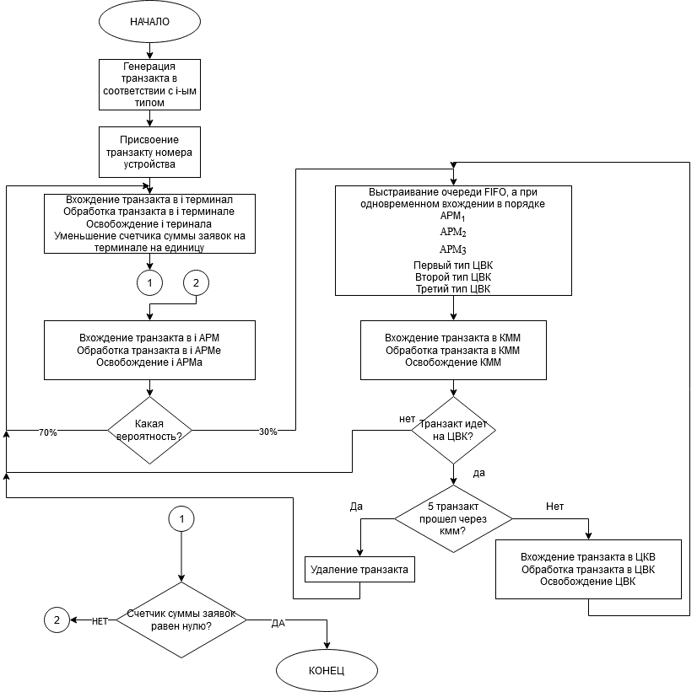

**Рисунок 3.Структурная схема алгоритма работы моделируемой системы**

# **Программа моделирования на GPSS**

SIMULATE

REALLOCATE COM,32719

FARM FUNCTION RN1,D2

.7,23/1,28

TK3 FUNCTION RN1,D2

.9,2/1,1

TERM FUNCTION P1,E3

1,TERM1/2,TERM2/3,TERM3

TKMM FUNCTION P1,E3

1,4/2,3/3,FN$TK3

CNTARM FUNCTION P1,E3

1,ZARM1/2,ZARM2/3,ZARM3

CNTCVK FUNCTION P1,E3

1,ZCVK1/2,ZCVK2/3,ZCVK3

COUNT1 FUNCTION P2,E2

0,FN$CNTARM/1,FN$CNTCVK

CVKPR FUNCTION P1,D3

1,9/2,8/3,7

TERMPR FUNCTION P2,D2

0,30/1,25

INITIAL X$EXIT,1100

INITIAL X$ENDOBSL,0 конец обслуживания заявок

INITIAL X$ZARM1,0

INITIAL X$ZARM2,0

INITIAL X$ZARM3,0

INITIAL X$ZCVK1,0

INITIAL X$ZCVK2,0

INITIAL X$ZCVK3,0

GENERATE 140,35,,27

ASSIGN 1,1

TERM1 PRIORITY FN$TERMPR

ASSIGN 2,0

QUEUE QTERM1

SEIZE STERM1

DEPART QTERM1

ADVANCE 30,10

RELEASE STERM1

SAVEVALUE EXIT-,1

ARM1 PRIORITY 20

QUEUE QARM1

SEIZE SARM1

DEPART QARM1

ADVANCE FN$FARM

RELEASE SARM1

TRANSFER .3,TERM1,KMMIN

GENERATE 180,,,34

ASSIGN 1,2

TERM2 PRIORITY FN$TERMPR

ASSIGN 2,0

QUEUE QTERM2

SEIZE STERM2

DEPART QTERM2

ADVANCE 30,15

RELEASE STERM2

SAVEVALUE EXIT-,1

ARM2 PRIORITY 15

QUEUE QARM2

SEIZE SARM2

DEPART QARM2

ADVANCE FN$FARM

RELEASE SARM2

TRANSFER .3,TERM2,KMMIN

GENERATE 220,,,25

ASSIGN 1,3

TERM3 PRIORITY FN$TERMPR

ASSIGN 2,0

QUEUE QTERM3

SEIZE STERM3

DEPART QTERM3

ADVANCE 35,12

RELEASE STERM3

SAVEVALUE EXIT-,1

ARM3 PRIORITY 10

QUEUE QARM3

SEIZE SARM3

DEPART QARM3

ADVANCE FN$FARM

RELEASE SARM3

TRANSFER .3,TERM3,KMMIN

KMMIN LINK CUKMM,FIFO,KMM

KMM SEIZE SKMM

ADVANCE FN$TKMM

RELEASE SKMM

SAVEVALUE FN$COUNT1+,1

UNLINK CUKMM,KMM,1

TEST E P2,0,FN$TERM

SAVEVALUE ENDOBSL+,1

TEST E X$ENDOBSL,5,CVK

SAVEVALUE ENDOBSL,0

TRANSFER ,DEL

CVK QUEUE QCVK

SEIZE SCVK

DEPART QCVK

ADVANCE 36,5

RELEASE SCVK

PRIORITY FN$CVKPR

ASSIGN 2,1

TRANSFER ,KMMIN

DEL TERMINATE

GENERATE ,,,1

TEST E X$EXIT,0

TERMINATE 1

START 1

END

# **Дополнительное задание**

|  |  |
| --- | --- |
| Условия окончания обслуживания заявок | После обработки на КММ систему покидает каждая 5-я заявка, побывавшая на ЦВК. |

SIMULATE

REALLOCATE COM,32719

FARM FUNCTION RN1,D2

.7,23/1,28

TK3 FUNCTION RN1,D2

.9,2/1,1

TERM FUNCTION P1,E3

1,TERM1/2,TERM2/3,TERM3

TKMM FUNCTION P1,E3

1,4/2,3/3,FN$TK3

CNTARM FUNCTION P1,E3

1,ZARM1/2,ZARM2/3,ZARM3

CNTCVK FUNCTION P1,E3

1,ZCVK1/2,ZCVK2/3,ZCVK3

COUNT1 FUNCTION P2,E2

0,FN$CNTARM/1,FN$CNTCVK

CVKPR FUNCTION P1,D3

1,9/2,8/3,7

TERMPR FUNCTION P2,D2

0,30/1,25

INITIAL X$EXIT,1100

INITIAL X$ENDOBSL,0 конец обслуживания заявок

INITIAL X$ZARM1,0

INITIAL X$ZARM2,0

INITIAL X$ZARM3,0

INITIAL X$ZCVK1,0

INITIAL X$ZCVK2,0

INITIAL X$ZCVK3,0

GENERATE 140,35,,27

ASSIGN 1,1

TERM1 PRIORITY FN$TERMPR

ASSIGN 2,0

QUEUE QTERM1

SEIZE STERM1

DEPART QTERM1

ADVANCE 30,10

RELEASE STERM1

SAVEVALUE EXIT-,1

TEST E P3,0,DEL

ARM1 PRIORITY 20

QUEUE QARM1

SEIZE SARM1

DEPART QARM1

ADVANCE FN$FARM

RELEASE SARM1

TRANSFER .3,TERM1,KMMIN

GENERATE 180,,,34

ASSIGN 1,2

TERM2 PRIORITY FN$TERMPR

ASSIGN 2,0

QUEUE QTERM2

SEIZE STERM2

DEPART QTERM2

ADVANCE 30,15

RELEASE STERM2

SAVEVALUE EXIT-,1

TEST E P3,0,DEL

ARM2 PRIORITY 15

QUEUE QARM2

SEIZE SARM2

DEPART QARM2

ADVANCE FN$FARM

RELEASE SARM2

TRANSFER .3,TERM2,KMMIN

GENERATE 220,,,25

ASSIGN 1,3

TERM3 PRIORITY FN$TERMPR

ASSIGN 2,0

QUEUE QTERM3

SEIZE STERM3

DEPART QTERM3

ADVANCE 35,12

RELEASE STERM3

SAVEVALUE EXIT-,1

TEST E P3,0,DEL

ARM3 PRIORITY 10

QUEUE QARM3

SEIZE SARM3

DEPART QARM3

ADVANCE FN$FARM

RELEASE SARM3

TRANSFER .3,TERM3,KMMIN

KMMIN LINK CUKMM,FIFO,KMM

KMM SEIZE SKMM

ADVANCE FN$TKMM

RELEASE SKMM

SAVEVALUE FN$COUNT1+,1

UNLINK CUKMM,KMM,1

TEST E P2,0,FN$TERM

CVK QUEUE QCVK

SEIZE SCVK

DEPART QCVK

ADVANCE 36,5

RELEASE SCVK

PRIORITY FN$CVKPR

ASSIGN 2,1

SAVEVALUE ENDOBSL+,1

TEST E X$ENDOBSL,5,KMMIN

SAVEVALUE ENDOBSL,0

ASSIGN 3,1

TRANSFER ,KMMIN

DEL TERMINATE

GENERATE ,,,1

TEST E X$EXIT,0

TERMINATE 1

START 1

END

# **Результаты моделирования**

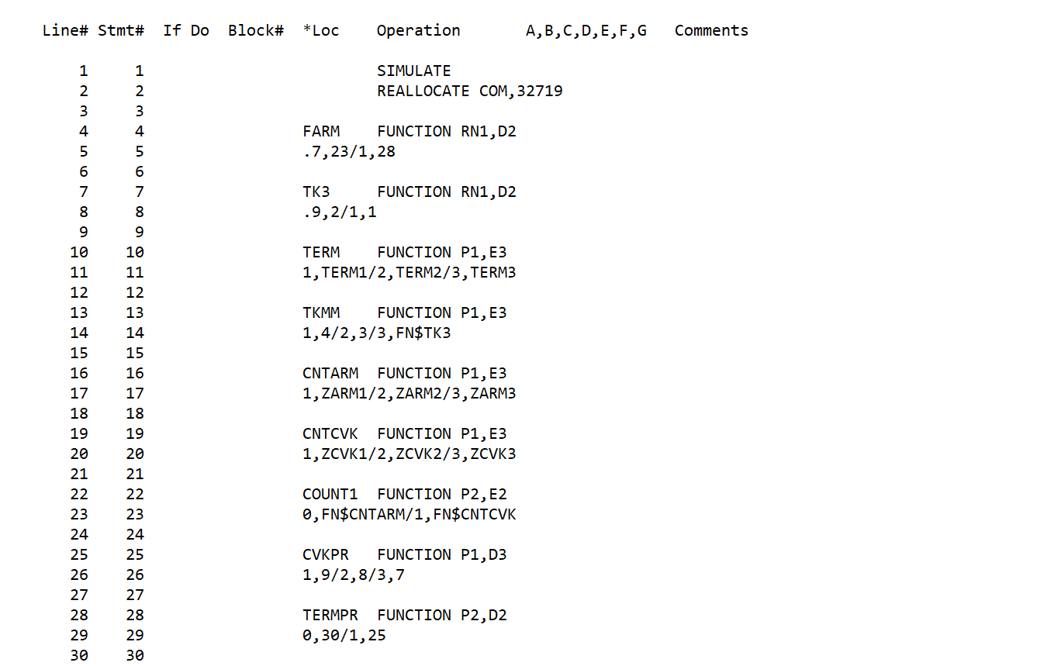

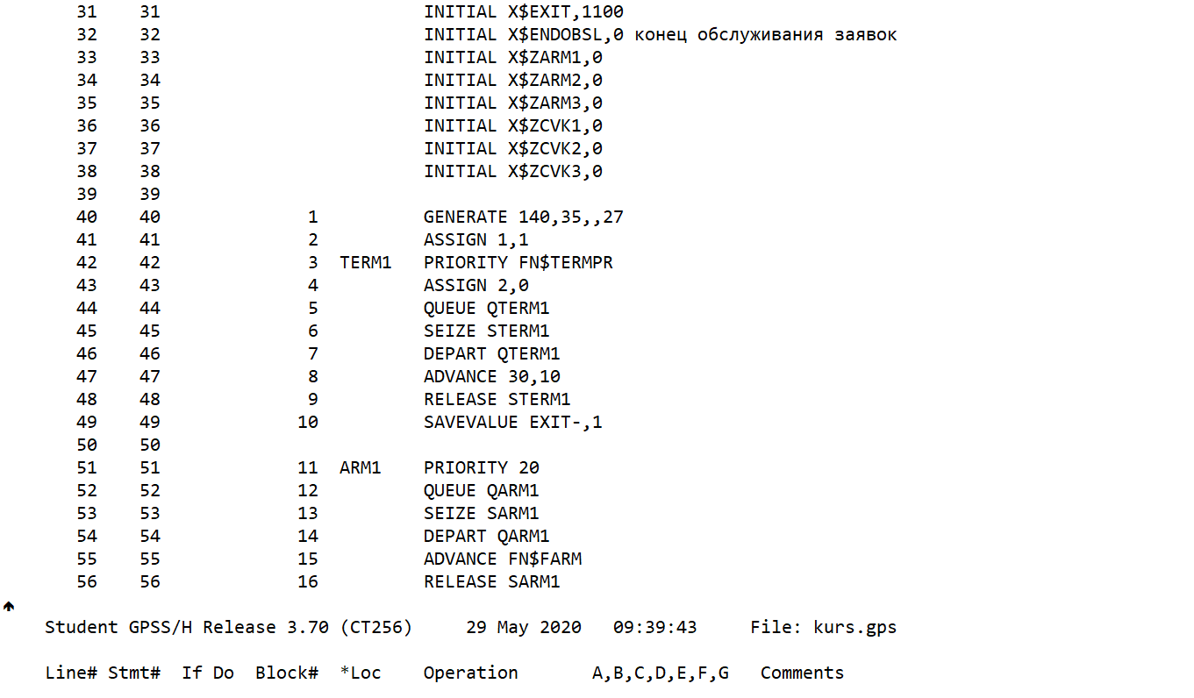

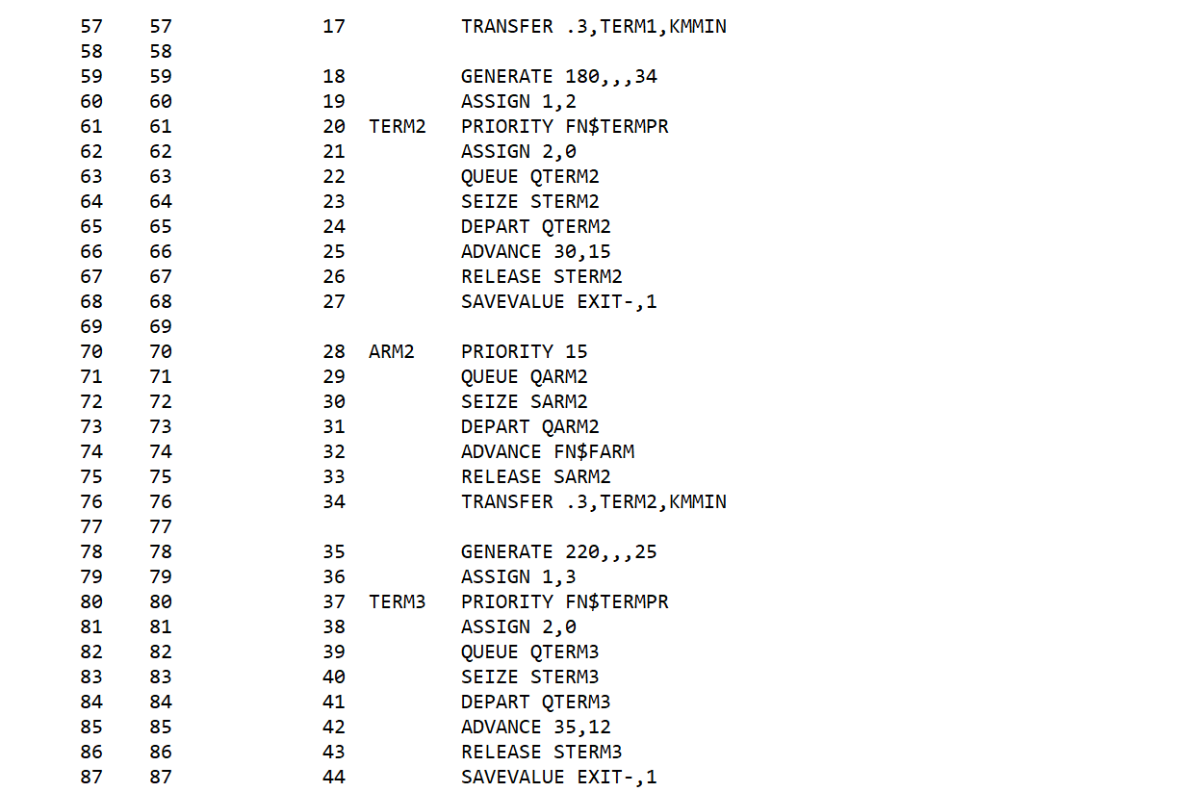

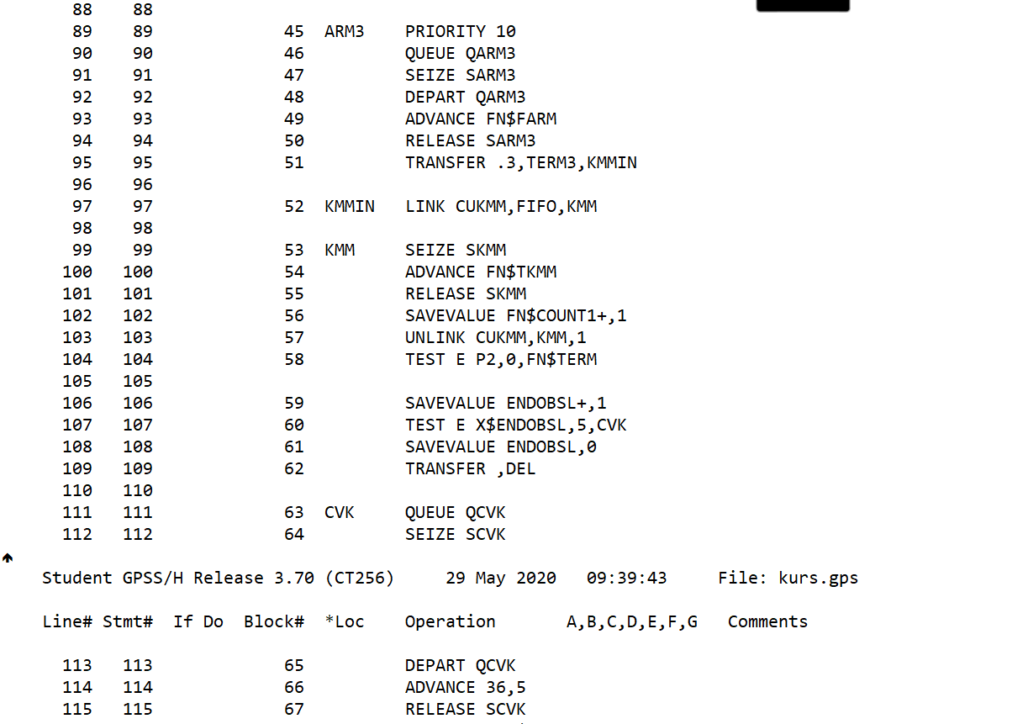

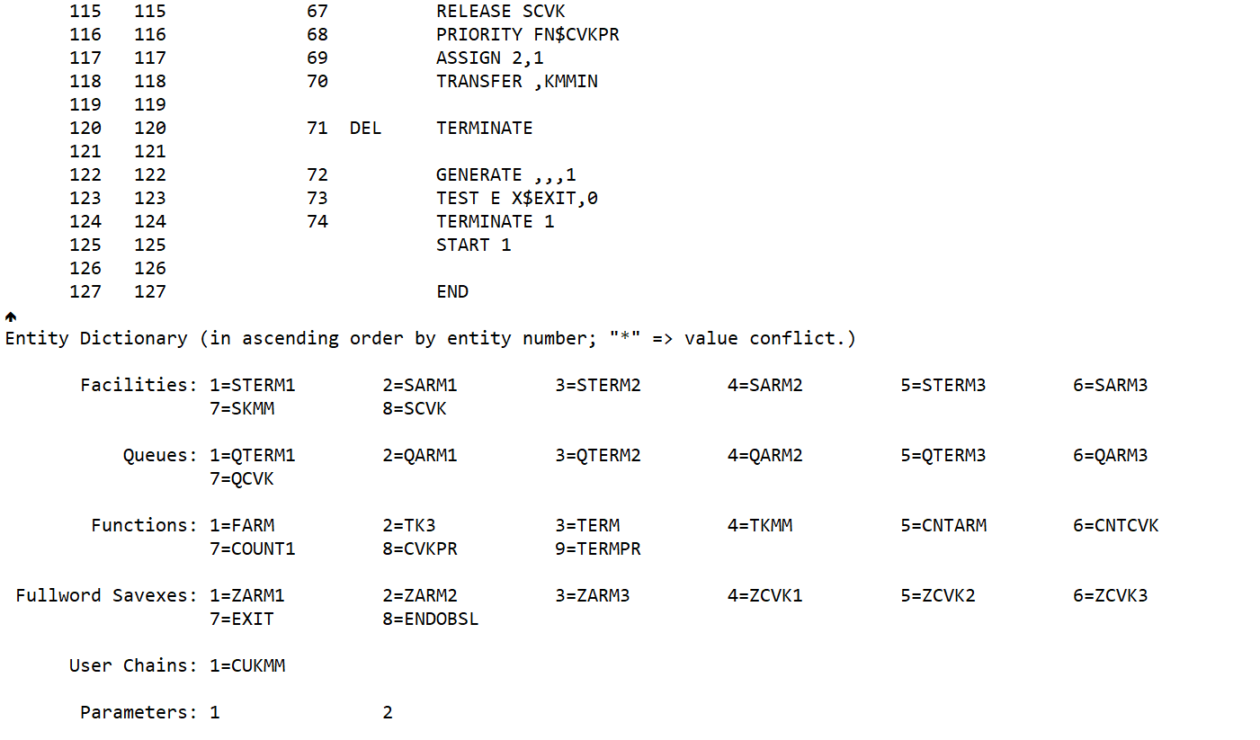

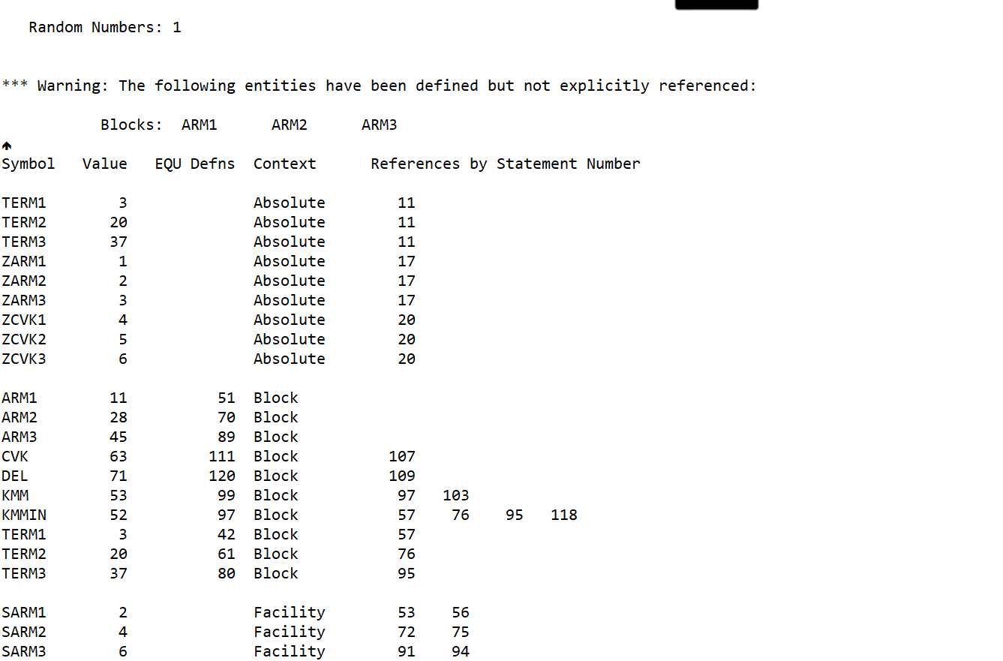

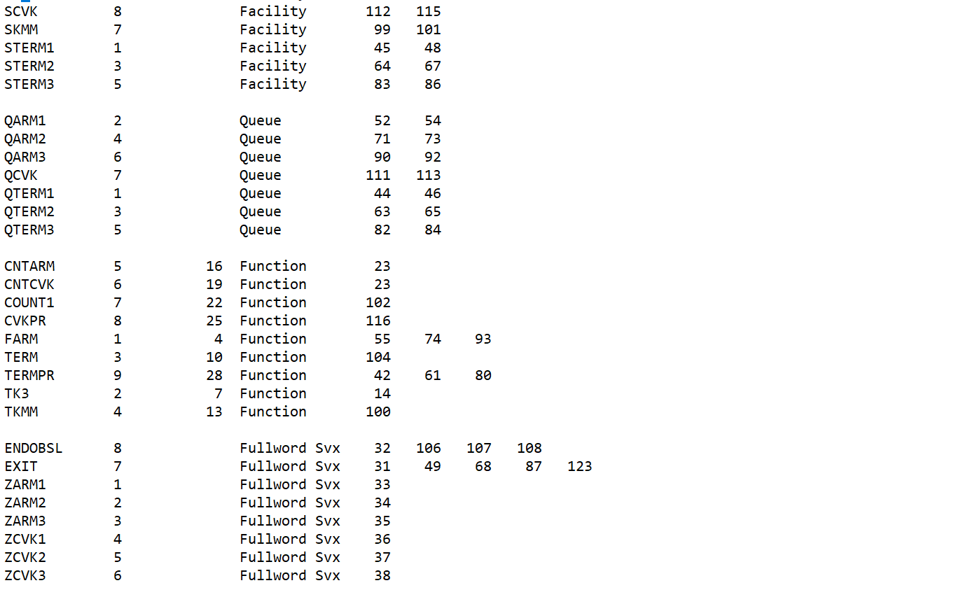

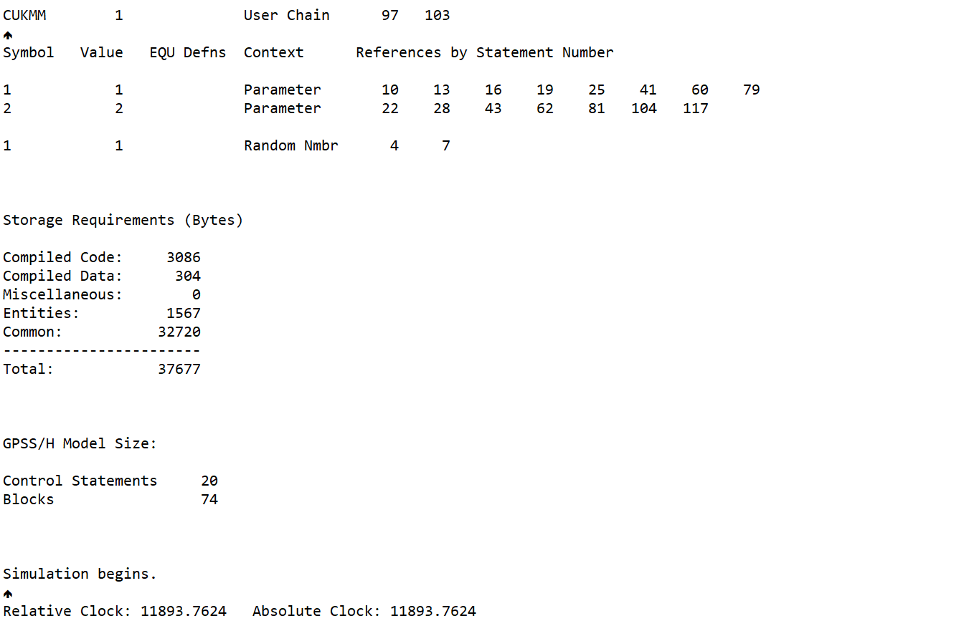

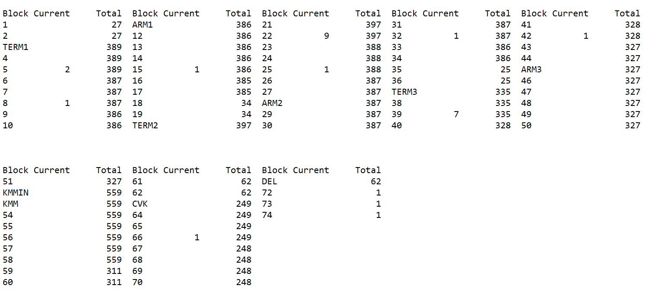

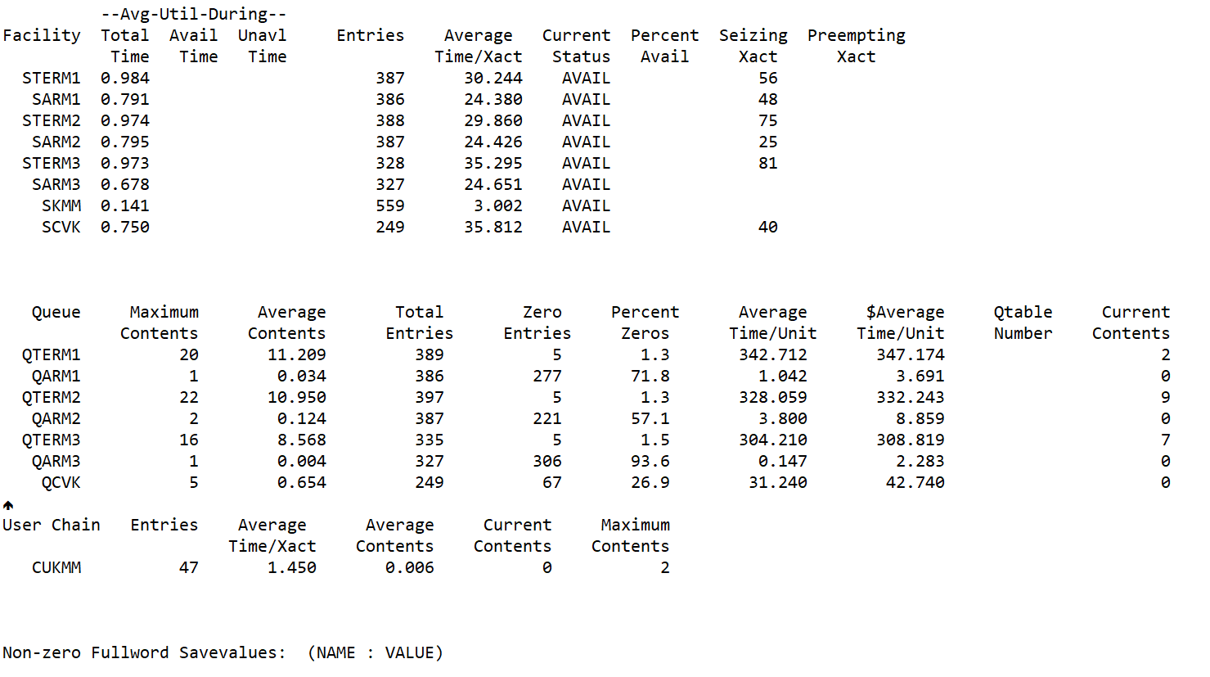

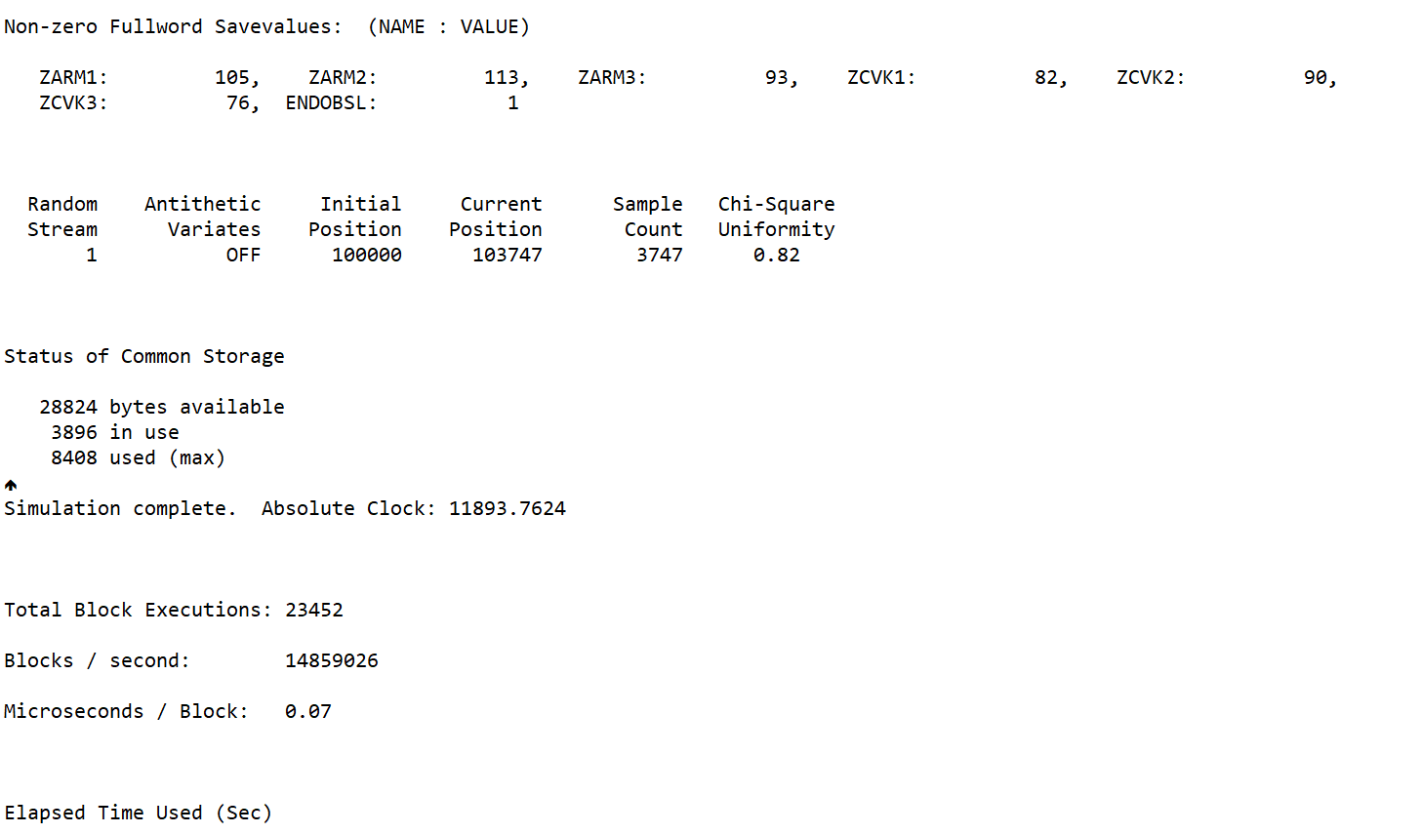

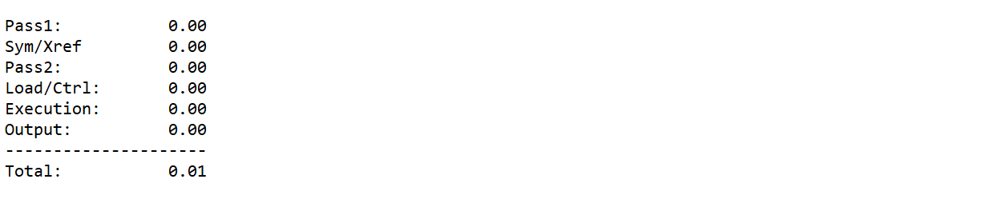

# **Заключение**

В результате моделирования были получены следующие данные:

количество заявок, прошедших через КММ:

⎯ поступивших с АРМ1 = 105

⎯ поступивших с АРМ2 = 113

⎯ поступивших с АРМ3 = 93

⎯ первого типа, поступивших с ЦВК = 82

⎯ второго типа, поступивших с ЦВК = 90

⎯ третьего типа, поступивших с ЦВК = 76

общее количество заявок, прошедших через КММ - 559

общее время моделирования - 11894 единицы модельного времени;

было удалено 62 заявки.

Большое количество заявок на АРМах по сравнению с ЦВК объясняется тем, что заявки с ЦВК отправляются еще раз на терминалы и соответственно на АРМы (с учетом того, что каждая пятая заявка удаляется прежде чем попасть на ЦВК)

Степени загруженности устройств:

SARM1 0.791 кол-во заявок: 386

STERM1 0.984 кол-во заявок: 387

SARM2 0.795 кол-во заявок: 387

STERM2 0.974 кол-во заявок: 388

SARM3 0.678 кол-во заявок: 327

STERM3 0.973 кол-во заявок: 328

SKMM 0.141 кол-во заявок: 559

SCVK 0.750 кол-во заявок: 249

Малое количество заявок на АРМ3 объясняется тем, что время генерации заявок там самое большое (по сравнению с 1 и 2 АРМ) и равно 220.

Статистика по очередям:

|  |  |  |  |  |
| --- | --- | --- | --- | --- |
| Имя очереди | Максимальное количество элементов в  очереди | Среднее время нахождения транзакта в очереди | Количество  вхождений в  очередь | Среднее количество  элементов в очереди |
| QTERM1 | 20 | 342.712 | 389 | 11.209 |
| QARM1 | 1 | 1.042 | 386 | 0.034 |
| QTERM2 | 22 | 328.059 | 397 | 10.950 |
| QARM2 | 2 | 3.800 | 387 | 0.124 |
| QTERM3 | 16 | 304.210 | 335 | 8.568 |
| QARM3 | 1 | 0.147 | 327 | 0.004 |
| QCVK | 5 | 31.240 | 249 | 0.654 |
| CUKMM | 2 | 1.450 | 47 | 0.006 |

Статистика по очередям соответствует статистике по устройствам.

Наибольшая загруженность приходится также на 2 терминал и 2 АРМ, что

соответствует степени загруженности, которая была проанализирована ранее.

На 2 терминал приходится наибольшее максимальное количество элементов в

очереди, наибольшее среднее время нахождения транзакта в очереди, а также

количество вхождение. Цепь пользователя также соответсвует ранее

проанализированным данным. Из относительно малого времени обработки

на КММ она почти не загружена.

# **Сравнение с дополнительным заданием**

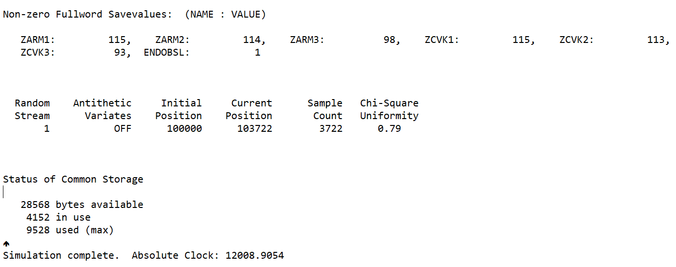

Если удалять пятую заявку, побывавшую на ЦВК, то количество заявок, прошедших через КММ изменится. Получатся следующие значения:

⎯ поступивших с АРМ1 = 115

⎯ поступивших с АРМ2 = 114

⎯ поступивших с АРМ3 = 98

⎯ первого типа, поступивших с ЦВК = 115

⎯ второго типа, поступивших с ЦВК = 113

⎯ третьего типа, поступивших с ЦВК = 93

общее количество заявок, прошедших через КММ - 648

общее время моделирования - 12008 единицы модельного времени;

было удалено 60 заявок.

Увеличилось общее количество заявок на КММ, потому что удаление теперь происходит на терминалах, а не перед ЦВК, как было раньше (т.е. заявки которые раньше удалялись проходят через КММ).

Общее время моделирования увеличилось, так как заявки начали проходить через ЦВК.

# **Список использованных источников**

1. О.М. Брехов, Г.А. Звонарева, А.В. Корнеенкова. Имитационное моделирование: Учеб. пособие. – М.: МАИ, 2015. -324 с.

2. О.М. Брехов, Г.А. Звонарева, А.В. Корнеенкова. Имитационное моделирование ЭВМ: Учеб. пособие к лаб. работам. – М.: МАИ, 2008, 77 с.

3. О.М. Брехов, Г. А. Звонарева, А.В. Корнеенкова. Учебно-методическое пособие для выполнения курсовых работ по курсу «Моделирование ЭВМ и систем», М. МАИ, 2011 (электронная версия).